МИНОБРНАУКИ РОССИИ

Бузулукский гуманитарно-технологический институт (филиал)
федерального государственного бюджетного образовательного учреждения
высшего образования
«Оренбургский государственный университет»

Кафедра педагогического образования

Фонд
оценочных средств
по дисциплине «Геометрия»

Уровень высшего образования
БАКАЛАВРИАТ
Направление подготовки
44.03.01 Педагогическое образование
(код и наименование направления подготовки)
Математическое образование
(наименование направленности (профиля) образовательной программы)

Квалификация
Бакалавр

Форма обучения
Заочная

Год набора 2023

Фонд оценочных средств предназначен для контроля знаний обучающихся по направлению подготовки 44.03.01 Педагогическое образование по дисциплине «Геометрия».

Фонд оценочных средств рассмотрен и утвержден на заседании кафедры
педагогического образования
^{наименование кафедры}
протокол № 6 от "27" января 2023 г.

Заведующий кафедрой
педагогического образования Л.А. Омельяненко
наименование кафедры подпись расшифровка подписи
Исполнители:
ст. преподаватель И.В. Балан
должность подпись расшифровка подписи
СОГЛАСОВАНО
Уполномоченный по качеству И.В. Балан
подпись расшифровка подписи

Раздел 1 – Перечень компетенций, с указанием этапов их формирования в процессе освоения дисциплины

Формируемые компетенции | Код и наименование индикатора достижения компетенции | Планируемые результаты обучения по дисциплине, характеризующие этапы формирования компетенций | Виды оценочных средств/  шифр раздела в данном документе
УК-1 Способен осуществлять поиск, критический анализ и синтез информации, применять системный подход для решения поставленных задач | УК-1-В-1 Применяет философские основы познания и логического мышления, методы научного познания, в том числе методы системного анализа, для решения поставленных задач  УК-1-В-2 Осуществляет критический анализ и синтез информации, полученной из разных источников  УК-1-В-5 Формулирует и аргументирует выводы и суждения, в том числе с применением философского понятийного аппарата | Знать:  – основные методы геометрии;  − методы геометрии для изучения математических доказательств и теорий;  − методы формализации реальных ситуаций, явлений и процессов средствами геометрии | Блок A – задания репродуктивного уровня  Тестовые задания  Вопросы для собеседования
 |  | Уметь:  употреблять специальную математическую символику для выражения отношений между объектами;  − применять средства языка геометрии для записи и анализа математических предложений;  − строить математические модели средствами геометрии  − анализировать геометрически разрешимые задачи и проблемы. | Блок B – задания реконструктивного уровня  Типовые задачи
 |  | Владеть:  – основными приемами и методами геометрии;  − техникой равносильных преобразований;  − дедуктивным аппаратом изучаемых явлений и объектов | Блок C – задания практико-ориентированного уровня  Творческие задания
ПК*-1 Способен осуществлять обучение учебному предмету на основе использования предметных методик и современных образовательных технологий | ПК*-1-В-1 Характеризует возможности и особенности применения современных образовательных технологий и подходов к планированию образовательной деятельности  ПК*-1-В-2 Анализирует потребности, возможности и достижения обучающихся при изучении математики и обосновывает выбор методов обучения математике и образовательных технологий, исходя из особенностей содержания учебного материала, возраста и образовательных потребностей обучаемых  ПК*-1-В-3 Применяет методы обучения математике и современные образовательные технологии | Знать:  – технологические приемы геометрии, лежащие в основе построения математических моделей из различных областей знаний. | Блок A – задания репродуктивного уровня  Тестовые задания  Вопросы для собеседования
 |  | Уметь:  – использовать знание основ геометрии для перевода информации с естественного языка на язык геометрии | Блок B – задания реконструктивного уровня  Типовые задачи
 |  | Владеть:  – понятиями и методами геометрии на уровне, позволяющем формулировать и решать задачи, возникающие в ходе учебной деятельности по геометрии, а также в практической деятельности, требующие углубленных профессиональных знаний;  – практическими навыками использования образовательной среды для достижения личностных, метапредметных и предметных\ результатов обучения геометрии | Блок C – задания практико-ориентированного уровня  Творческие задания
ПК*-2 Способен осуществлять педагогическую поддержку и сопровождение обучающихся в процессе достижения метапредметных, предметных и личностных результатов | ПК*-2-В-1 Демонстрирует знание образовательного стандарта общего образования и выявляет возможности образовательной среды, образовательного стандарта общего образования для достижения личностных, метапредметных и предметных результатов обучения средствами преподаваемого предмета (математика)  ПК*-2-В-2 Проектирует образовательный процесс с использованием современных технологий, соответствующих общим и специфическим особенностям возрастного развития личности  ПК*-2-В-3 Реализует учебный процесс и внеучебную деятельность обучающихся в различных типах образовательных учреждений и различных возрастных группах, применяя современные методики и технологии | Знать:  – требования образовательных стандартов к предметным результатам освоения основной образовательной программы общего образования по геометрии; | Блок A – задания репродуктивного уровня  Тестовые задания  Вопросы для собеседования
 |  | Уметь:  – правильно оперировать геометрическим инструментарием и символикой;  – решать задачи по разделам курса, применять теоретический материал;  – творчески подходить к решению задач; | Блок B – задания реконструктивного уровня  Типовые задачи
 |  | Владеть:  – проблемно-задачной формой представления математических знаний;  –навыками применения современного математического инструментария для решения профессиональных задач;  – навыками использования фундаментальных знаний в области геометрии в будущей профессиональной деятельности | Блок C – задания практико-ориентированного уровня  Творческие задания
ПК*-3 Способен применять предметные знания при реализации образовательного процесса | ПК*-3-В-1 Воспроизводит основные теоретические положения и решает типовые задачи по дисциплинам высшей математики, являющимся теоретическими основами школьного курса математики | Знать:  –связь теоретических основ и технологических приемов геометрии с содержанием преподаваемых предметов; | Блок A – задания репродуктивного уровня  Тестовые задания  Вопросы для собеседования
 |  | Уметь:  –решать типовые задачи в указанной предметной области;  – применять геометрические методы в различных математических моделях;  – использовать преимущества геометрических методов при решении задач школьного курса математики; | Блок B – задания реконструктивного уровня  Типовые задачи
 |  | Владеть:  – содержательной интерпретацией и адаптацией теоретических знаний по преподаваемым предметам для решения образовательных задач | Блок C – задания практико-ориентированного уровня  Творческие задания

Раздел 2. Типовые контрольные задания и иные материалы, необходимые для оценки планируемых результатов обучения по дисциплине (оценочные средства). Описание показателей и критериев оценивания компетенций, описание шкал оценивания.

Блок А

А.0 Фонд тестовых заданий по дисциплине, разработанный и утвержденный в соответствии с Положением «О формировании фонда тестовых заданий по дисциплине»

1
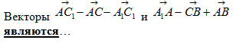
- Равными
- Противоположными
- Сонаправленными

2
- коллинеарны и направлены в одну сторону
- коллинеарны и направлены в разные стороны
- неколлинеарны и имеют общее начало
- перпендикулярны

3 Какое утверждение неверное?
- Любые два противоположно направленных вектора коллинеарны.
- Любые два коллинеарных вектора сонаправлены.
- Любые два равных вектора коллинеарны

4 Какое утверждение неверное?
- Длины противоположных векторов не могут быть неравны.
- Если длины векторов неравны, то и векторы неравны.
- Если длины векторов равны, то и векторы равны

5
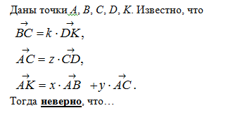
- все точки лежат в одной плоскости
- прямые ВС и DK параллельны
- точки А, С и D не лежат на одной прямой

6
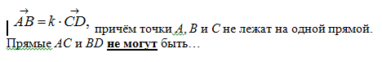
- параллельными
- пересекающимися
- скрещивающимися

7
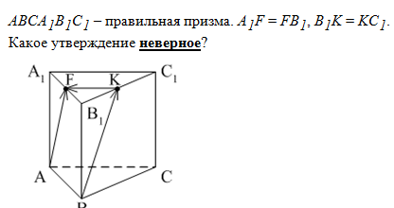
- 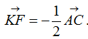
- 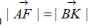
- 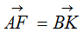

8
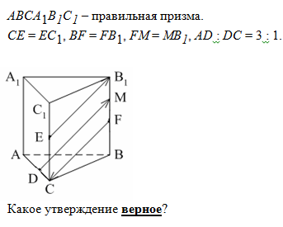
- 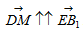
- 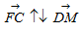

9
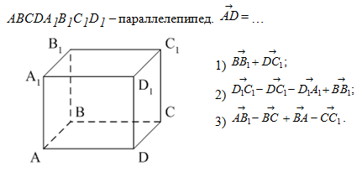

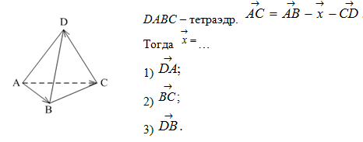
10

11 Соотнесите основные понятия и определения
ПОНЯТИЕ | ОПРЕДЕЛЕНИЕ
1) вектор  2) нуль-вектор  3) единичный вектор  4) коллинеарные векторы  5) компланарные векторы | а) отрезок, начало и конец которого совпадают  б) направленный отрезок  в) векторы, лежащие в параллельных плоскостях (или в одной плоскости)  г) вектор, длина которого равна единице  д) векторы, лежащие на параллельных прямых (или на одной прямой)  е) векторы, лежащие в пересекающихся плоскостях  ж) векторы, лежащие на перпендикулярных прямых

12 Угол между двумя прямыми на плоскости определяется
- Косинусом угла между их векторами нормали
- Половиной синуса угла между направляющими векторами
- Половиной синуса угла между направляющими векторами
- Косинусом угла между ближайшей осью координат и плоскостью, на которой лежат прямые

13 Можно ли составить уравнение прямой с угловым коэффициентом, если известен угол наклона прямой?
- Нельзя, так как должен быть дан угловой коэффициент
- Можно, если известна также точка, через которую проходит прямая
- Можно, если известна плоскость, на которой лежит прямая
- Можно, если дан также направляющий вектор

14 Преобразование уравнения прямой с угловым коэффициентом в общее уравнение делается так:
- В данном уравнении всё переносится в левую часть, а в правой остаётся нуль
- Данное уравнение почленно делится на угловой коэффициент
- В данное уравнение вместо углового коэффициента записывается сумма квадратов координат направляющего вектора
- В данное уравнение вместо углового коэффициента записывается условный параметр

15 Точка M (–2; 3; –7) находится от плоскости XOY на расстоянии, равном…
- 7
- 2
- 3

16
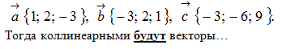
- 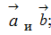
- 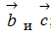
- 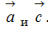

17
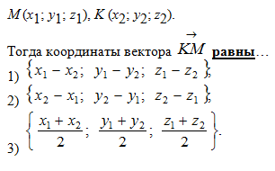

18
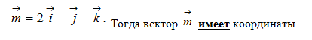
- (2; 1; 1)
- (-2; -1; -1)
- (-2; 1; 1)
- (2; -1; -1)

19
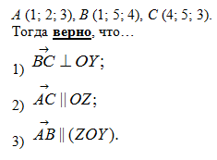

20 Ордината точки А равна 3, ордината точки В равна 6. Длина отрезка АВ равна 3. Тогда прямая АВ и ось OY…
- параллельны
- перпендикулярны
- скрещиваются

21
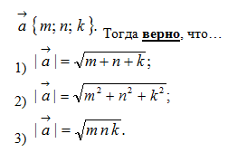
22 Дана точка А (–1; 2; 5). Тогда координаты точки – проекции точки А на ось OZ равны…

23 ABCD – параллелограмм, В (–2; 1; 0), О (0; 1,5; 0), О- точка пересечения диагоналей.. Тогда координаты точки D равны…

24 Если эксцентриситет кривой больше 1, то эта кривая:
- Эллипс
- Парабола
- Гипербола
- Не существует

25 Какое из понятий не имеет отношения к параболе?
- Эксцентриситет
- Координаты фокуса
- Директриса
- Расстояние от точки до фокуса

26 Если бОльшая ось эллипса равна 8, а эксцентриситет равен 3, то левая директриса эллипса определяется уравнением
- x = -8/3
- x = 4/3
- x = 3/4
- x = -4/3

27 Если парабола задана уравнением у^2 = 8x, то расстояние от фокуса до директрисы равно
- 4
- 8
- 1/2
- 1

28 Если расстояние от точки, находящейся на параболе, до директрисы равно 5, то расстояние от этой точки до фокуса равно
- 1
- 4/5
- 5
- 2.5

29 Выберете верное высказывание
- Центр поворота, при котором точка А переходит в точку В, лежит на срединном перпендикуляре к отрезку АВ
- При осевой симметрии два соответственных отрезка параллельны
- При осевой симметрии два соответственных луча сонаправлены

30 Известно, что при некоторой центральной симметрии точка А переходит в точку С, а В — в D (центр симметрии не принадлежит АВ). Выберете верное высказывание
- Фигура, составленная из отрезков АВ, ВС, СD и АD, является параллелограммом
- Фигура, составленная из отрезков АВ, ВС, СD и АD, является ромбом
- Фигура, составленная из отрезков АВ, ВС, СD и АD, является квадратом

31 Выберете верное высказывание
- При осевой симметрии два соответственных отрезка параллельны
- Любой пятиугольник не имеет центра симметрии
- При осевой симметрии два соответственных луча сонаправлены

32 Известно, что при некоторой центральной симметрии точка А переходит в точку С, а В — в D (центр симметрии не принадлежит АВ). Выберете верное высказывание
- Фигура, составленная из отрезков АВ, ВС, СD и АD, является квадратом
- Длина отрезка АВ не равна длине СD
- Длина отрезка АВ равна длине СD

33 Известно, что при некоторой центральной симметрии точка А переходит в точку С, а В — в D (центр симметрии не принадлежит АВ). Выберете верное высказывание
- Фигура, составленная из отрезков АВ, ВС, СD и АD, является параллелограммом
- Фигура, составленная из отрезков АВ, ВС, СD и АD, является ромбом
- Фигура, составленная из отрезков АВ, ВС, СD и АD, является квадратом

34 Известно, что при некоторой центральной симметрии точка А переходит в точку С, а В — в D (центр симметрии не принадлежит АВ). Выберете верное высказывание
- Прямоугольник имеет две оси симметрии, это две его диагонали
- Прямоугольник имеет две оси симметрии, это два серединных перпендикуляра к его сторонам
- Прямоугольник имеет четыре оси симметрии

35 Какое из высказываний верное
- Прямоугольник имеет две оси симметрии, это две его диагонали
- Прямоугольник имеет две оси симметрии, это два серединных перпендикуляра к его сторонам
- Прямоугольник имеет четыре оси симметрии

36 Выберете неверное высказывание
- Центр поворота, при котором точка А переходит в точку В, лежит на срединном перпендикуляре к отрезку АВ
- Любой пятиугольник не имеет центра симметрии
- При осевой симметрии два соответственных отрезка параллельны

37 При параллельном переносе точка А(-3; 4) переходит в А1(1; -1). Найдите координаты точки В1, в которую переходит точка В(2; -3)
- (6; -8)
- (4; -5)
- (-2; 2)

38 При движении луч переходит в

39 Треугольник движением переводится в

40 Движение (сохраняет/не сохраняет) величины углов

41 Найдите сумму внутренних углов выпуклого 14-угольника. Ответ дайте в градусах
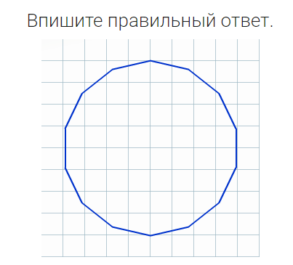

42 Градусные меры углов выпуклого четырёхугольника пропорциональны числам 2 : 2 : 3 : 5. Используя формулу суммы внутренних углов выпуклого четырёхугольника, найдите больший угол

43 Найдите периметр выпуклого пятиугольника, меньшая сторона которого равна 5 см,
а каждая следующая на 2 см больше предыдущей. Ответ дайте в сантиметрах

44 Сколько сторон имеет выпуклый n-угольник, если сумма его внутренних углов равна 2160°

45 В выпуклом четырёхугольнике каждый угол в 2 раза больше предыдущего. Найдите градусную меру меньшего угла

46 Множество, которое нельзя разбить на два непересекающихся подмножества называется

47 Дополните следующее предложение с подходящими словами: «Если в ... вписать окружность, то его ... будут пересекаться в центре окружности»
(слова записать через пробел)

48 Дана трапеция ABCD. Основания AD и BC равны 28 мм и 13 мм. Тупой угол B равен 120°. Чему равен периметр данной фигуры?
(в ответе указать только число)

49 «В ... и ... диагонали взаимно перпендикулярны». Какие слова здесь пропущены?
(слова впишите через пробел)
50 Периметр параллелограмма KMTV равен 340 см. Биссектриса угла MTV пересекает сторону KV в точке L. KL равна 70 см. Чему равна сторона KV параллелограмма KMTV?
(в ответе запишите только число)

51 Укажите название теоремы: Если параллельные прямые отсекают на одной стороне угла равные отрезки, то они отсекают равные отрезки и на другой его стороне

52 Четырехугольник, обладающий двумя парами сторон одинаковой длины. Укажите название четырехугольника

А.1 Вопросы для опроса

Элементы векторной алгебры. Аналитическая геометрия плоскости и пространства
- Дайте определение вектора.
- Перечислите основные свойства векторов
- В чем суть операций над векторами?
- Дайте определение прямой.
- Что такое скалярное произведение векторов?
- Взаимное расположение прямых, особенности.
- Перечислите известные вам операции над векторами. Дайте определение каждой из них.
- Что такое векторное произведение векторов?
- Что такое смешанное произведение векторов?
- Запишите формулу расстояния от точки до плоскости.
- Перечислите основные свойства операций векторами.
- Дайте определение понятию скрещивающихся прямых.
- Дайте определение понятию расстоянию от точки до плоскости

Преобразования плоскости и пространства.
- Что называется движением плоскости?
- Что называется движением пространства?
- Назовите частные виды движения.
- Что называется подобием плоскости?
- Что называется подобием пространства?
- Дайте определение гомотетии.
- Дайте определение аффинных преобразований плоскости

Геометрические построения на плоскости.
- Перечислите общие аксиомы конструктивной геометрии.
- Сформулируйте аксиомы инструментов.
- Охарактеризуйте метод ГМТ решения задач на построение.
- Охарактеризуйте метод геометрических преобразований решения задач на построение.
- Охарактеризуйте алгебраический метод решения задач на построение.
- Сформулируйте критерий разрешимости задач на построение с помощью циркуля и линейки.

Методы изображений
- Что называется параллельным проектированием?
- Изображения плоских фигур при параллельном проектировании.
- Сформулируйте теорему Польке-Шварца.
- Изображения многогранников и круглых тел при параллельном проектировании.
- Назовите основные методы построения сечений многогранников и круглых тел.

Основания геометрии и элементы геометрии Лобачевского.
- В чем состоит аксиоматический метод построения теории?
- Какие требования предъявляются к системе аксиом?
- Сформулируйте пятый постулат Евклида.
- Сформулируйте аксиому Лобачевского.
- Какие виды прямых на плоскости Лобачевского существует?
- Чему равна сумма углов треугольника и четырехугольника на плоскости Лобачевского?
- Аксиоматика Вейля трехмерного Евклидова пространства.

Блок B

В.1 Типовые задачи
Элементы векторной алгебры. Аналитическая геометрия плоскости и пространства
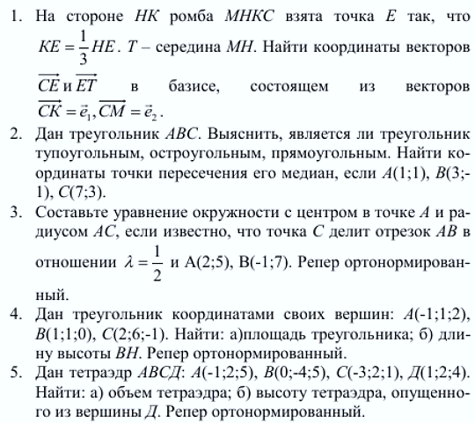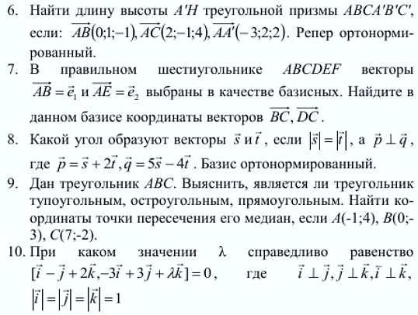
Преобразования плоскости и пространства.
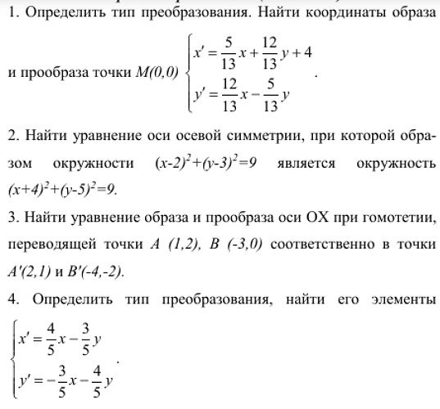
Геометрические построения на плоскости.
- Построить параллелограмм по его сторонам и отношению диагоналей.
- Даны две прямые и точка Р. Провести через точку Р прямую так, чтобы часть ее, заключенная между данными прямыми, делилась точкой Р пополам.
- В противоположные углы данного параллелограмма вписать равные две окружности, касающиеся друг друга.
- Построить треугольник по стороне, меньшему из углов, прилежащих к этой стороне, и разности двух других сторон.
- В данную окружность вписать прямоугольный треугольник, зная острый угол и точку, через которую проходит прямая, содержащая один из катетов.

Методы изображений
- Построить сечение правильного тетраэдра АВСД плоскостью, проходящей через середину ребра ВС параллельно прямым СД и АВ.
- Построить изображение шара, вписанного в цилиндр.
- Построить изображение правильного треугольника, описанного около окружности.
- Построить сечение конуса плоскостью. Плоскость задана точкой на образующей и следом.
- Построить сечение цилиндра плоскостью. Плоскость задана следом и точкой на образующей.

Блок С

С.1 Творческие задания

- Докажите, что вторая аксиома Вейля из системы аксиом аффинного пространства не зависит от первой аксиомы.
- Пользуясь только аксиомами первой и второй групп Гильберта, докажите, что множество внутренних точек отрезка не пусто.
- Докажите, что если две прямые имеют общий перпендикуляр, то они расходятся.
- Докажите аддитивность дефекта треугольника.
- Докажите, что существует прямая, пересекающая одну из двух параллельных прямых, и не пересекающая вторую прямую.

Блок D

- Элементы векторной алгебры. Понятие вектора, сложение, вычитание, умножение вектора на число
- Скалярное произведение векторов. Свойства скалярного произведения и следствия из них.
- Векторное произведение. Свойства векторного произведения. Формулы площади и объема.
- Смешанное произведение, его геометрический смысл. Объем тетраэдра.
- Прямая на плоскости. Общее уравнение прямой, уравнение прямой, проходящей через точку в заданном направление, уравнение прямой, проходящей через две заданные точки, параметрическое уравнение прямой, векторное уравнение прямой, каноническое уравнение прямой.
- Угол между прямыми. Условие перпендикулярности и параллельности прямых. Расстояние от точки до плоскости.
- Уравнение плоскости. Уравнение плоскости в отрезках и в векторной форме. Угол между двумя плоскостями. Условие перпендикулярности и параллельности двух плоскостей. Расстояние от точки до плоскости.
- Уравнения прямых и плоскостей в пространстве.
- Взаимное расположение прямых и плоскостей
- Эллипс: канонические уравнение, геометрические свойства, эксцентриситет, директрисы.
- Гипербола: канонические уравнение, геометрические свойства, эксцентриситет, директрисы, асимптоты.
- Парабола: канонические уравнение, геометрические свойства, эксцентриситет, директриса.
- Понятие о поверхности второго порядка.
- Метод сечений.
- Поверхности вращения. Цилиндрические и конические поверхности.
- Эллипсоид.
- Однополостный и двуполостный гиперболоиды.
- Эллиптический и гиперболический параболоиды.
- Прямолинейные образующие поверхностей второго порядка.
- .Преобразования множеств. Группа преобразований плоскости.
- Движение плоскости и его свойства.
- Движения I и II рода плоскости. Аналитические формулы движения.
- Параллельный перенос и поворот плоскости.
- Осевая и скользящая симметрии плоскости.
- Классификация движений плоскости.
- Разложение движений в произведение осевых симметрий.
- Аффинное преобразование плоскости. Свойства аффинного преобразования. Частные виды аффинных преобразований.
- Групповые свойства движений плоскости. Симметрия фигур. Равенство фигур.
- Подобие плоскости и его свойства.
- Гомотетия плоскости и его свойства.
- Аналитическое выражение подобия. Групповые свойства подобия. Подобные фигуры.
- Сжатие и родство плоскости.
- Аффинное преобразование плоскости и его свойства.
- Теорема о задании движения пространства. Классификация движения пространства.
- Групповые свойства аффинных преобразований плоскости.
- Конструктивная геометрия. Аксиомы конструктивной геометрии.
- Задача на построение и основные этапы её решения.
- Метод пересечения фигур при решении задач на построение.
- Метод геометрических преобразований при решении задач на построение.
- Алгебраический метод при решении задач на построение.
- Критерий разрешимости задач на построение
- Примеры задач на построение, не разрешимых с помощью циркуля и линейки.
- Геометрические построения на плоскости различными наборами инструментов
- Углы. Ломаная, многоугольники.
- Геометрия окружности.
- Геометрия треугольника.
- Геометрия четырехугольника.
- Геометрия многоугольника.
- Геометрические места точек.
- Прямые и плоскости в пространстве.
- Метрические вопросы теории прямых и плоскостей.
- Многогранные углы.
- Многогранники.
- Геометрия цилиндра, конуса, шара.
- Геометрические места точек и прямых в пространстве

Описание показателей и критериев оценивания компетенций, описание шкал оценивания
4-балльная  шкала | Отлично | Хорошо | Удовлетворительно | Неудовлетворительно
100 балльная шкала | 86-100 | 75-85 | 50-74 | 0-49
Бинарная шкала | Зачтено |  |  | Не зачтено

Оценивание выполнения практических заданий
4-балльная шкала | Показатели | Критерии
Зачтено | - Полнота выполнения практического задания;  - Своевременность выполнения задания;  - Последовательность и рациональность выполнения задания;  - Самостоятельность решения. | Задание решено самостоятельно либо с подсказками преподавателя. При этом составлен правильный алгоритм решения задания, в логическом рассуждении и решении нет ошибок либо допущены существенные; правильно сделан выбор формул для решения; есть объяснение решения; допускается, что задание решено нерациональным способом или допущено не более двух несущественных ошибок, получен верный ответ.
Не зачтено |  | Задание не решено.

Оценивание выполнения тестов
Бинарная  шкала | Показатели | Критерии
Зачтено | - Полнота выполнения тестовых заданий;  - Своевременность выполнения;  - Правильность ответов на вопросы;  - Самостоятельность тестирования. | Выполнено более 50% заданий предложенного теста.
Не зачтено |  | Выполнено менее 50% заданий предложенного теста.

Раздел 3. Методические материалы, определяющие процедуры оценивания знаний, умений, навыков и (или) опыта деятельности, характеризующих этапы формирования компетенций.
Основными этапами формирования компетенций по дисциплине при изучении студентами дисциплины являются последовательное изучение содержательно связанных между собой разделов. В целом по дисциплине оценка «зачтено» ставится в следующих случаях:
- обучаемый демонстрирует самостоятельность в применении знаний, умений и навыков к решению учебных заданий в полном соответствии с образцом, данным преподавателем, по заданиям, решение которых было показано преподавателем, следует считать, что компетенция сформирована, но ее уровень недостаточно высок.
- обучаемый способен продемонстрировать самостоятельное применение знаний, умений и навыков при решении заданий, аналогичных тем, которые представлял преподаватель при потенциальном формировании компетенции, подтверждает наличие сформированной компетенции, причем на более высоком уровне. Наличие сформированной компетенции на повышенном уровне самостоятельности со стороны обучаемого при ее практической демонстрации в ходе решения аналогичных заданий следует оценивать, как положительное и устойчиво закрепленное в практическом навыке.
- обучаемый демонстрирует способность к полной самостоятельности (допускаются консультации с преподавателем по сопутствующим вопросам) в выборе способа решения неизвестных или нестандартных заданий в рамках учебной дисциплины с использованием знаний, умений и навыков, полученных как в ходе освоения данной учебной дисциплины, так и смежных дисциплин, следует считать компетенцию сформированной на высоком уровне.
Оценка «незачтено» ставится при неспособности обучаемого самостоятельно продемонстрировать наличие знаний при решении заданий, которые были представлены преподавателем вместе с образцом их решения, отсутствие самостоятельности в применении умения к использованию методов освоения учебной дисциплины и неспособность самостоятельно проявить навык повторения решения поставленной задачи по стандартному образцу свидетельствуют об отсутствии сформированной компетенции. Отсутствие подтверждения наличия сформированности компетенции свидетельствует об отрицательных результатах освоения учебной дисциплины.
При оценивании результатов обучения: знания, умения, навыки и/или опыта деятельности (владения) в процессе формирования заявленных компетенций используются различные формы оценочных средств текущего, рубежного и итогового контроля (промежуточной аттестации).

Таблица - Формы оценочных средств
№  п/п | Наименование  оценочного  средства | Краткая характеристика оценочного средства | Представление  оценочного средства в фонде
1 | Практические задания и задачи | Различают задачи и задания:  а) репродуктивного уровня, позволяющие оценивать и диагностировать знание фактического материала (базовые понятия, алгоритмы, факты) и умение правильно использовать специальные термины и понятия, узнавание объектов изучения в рамках определенного раздела дисциплины;  б) реконструктивного уровня, позволяющие оценивать и диагностировать умения синтезировать, анализировать, обобщать фактический и теоретический материал с формулированием конкретных выводов, установлением причинно-следственных связей;  в) творческого уровня, позволяющие оценивать и диагностировать умения, интегрировать знания различных областей, аргументировать собственную точку зрения.  Рекомендуется для оценки знаний умений и владений студентов.  Форма предоставления ответа студента: письменная. | Перечень задач и заданий
2 | Собеседование (на практическом занятии) | Средство контроля, организованное как специальная беседа преподавателя с обучающимся на темы, связанные с изучаемой дисциплиной, и рассчитанное на выяснение объема знаний обучающегося по определенной теме. Рекомендуется для оценки знаний студентов. | Вопросы по разделам дисциплины
3 | Тест (зачет) | Система стандартизированных простых и комплексных заданий, позволяющая автоматизировать процедуру измерения уровня знаний, умений и владений обучающегося.  Рекомендуется для оценки знаний, умений и владений студентов на заччете  Используется веб-приложение «Универсальная система тестирования БГТИ». На тестирование отводится 60 минут. Каждый вариант тестовых заданий включает 30 вопросов. Оценка «зачтено» выставляется студенту, если он набрал не менее 50 % правильных ответов. Оценка «не зачтено» ставится, если студент набрал менее 50 % правильных ответов. | Фонд тестовых заданий

